Tech Challenge — Fase 2
Otimização de Modelos de Diagnóstico por Algoritmo Genético
e Integração com LLM
Diego Matias (rm375934), Pedro Bonacelli (rm374881),
Mateus Augusto (rm375935), Yan Hudson (rm375933)
[data da entrega — a definir]
Tudo em vermelho neste documento é pendência — o que ainda falta entregar e o que ficou conscientemente fora de escopo —, e nada além disso. A lista consolidada está na seção 11. Negrito em tabelas de métricas marca destaque ou piora, não pendência.

Sumário
Clique aqui e pressione F9 para gerar o sumário.

1. Entregáveis
Repositório: https://github.com/PedroBonacelli/TechChallengeFase1 — branch tehc-challenge-fase-2.
O repositório contém o código-fonte do algoritmo genético (src/ga/), da camada de LLM (src/llm/), o monitoramento (src/monitoring.py), a suíte de testes (tests/), a infraestrutura como código (infra/), todos os resultados e figuras (reports/fase2/) e o relatório técnico completo (reports/fase2/RELATORIO_TECNICO_FASE2.md), com instruções de execução em README_FASE2.md.
Vídeo de demonstração: pendente — não gravado nem publicado. O roteiro completo, com 10 blocos e marcação de tempo, está pronto em reports/fase2/roteiro_video.md.
Apresentação: pendente — os slides da Fase 2 ainda não foram montados.
Publicação do código: pendente — os 17 arquivos novos/modificados da Fase 2 ainda não foram commitados nem enviados ao GitHub. Até que isso aconteça, o link acima mostra apenas a Fase 1.

2. O Problema e o Ponto de Partida
A Fase 1 entregou a base do sistema de apoio ao diagnóstico de câncer de mama: três classificadores treinados sobre o Breast Cancer Wisconsin (Diagnostic), com hiperparâmetros escolhidos à mão, e uma CNN extra sobre o CBIS-DDSM.
A Fase 2 tem dois objetivos sobre essa base:
- Otimizar os hiperparâmetros dos três modelos estruturados com um algoritmo genético implementado do zero.
- Traduzir os resultados numéricos em linguagem natural, por meio de uma LLM, para que um profissional de saúde consiga usá-los.
Os dados são exatamente os mesmos da Fase 1, sem reprocessamento: 455 amostras de treino (170 malignas, 37,4%), 114 de teste (42 malignas, 36,8%), 22 features após a poda de multicolinearidade, mesmo split com random_state=42. Isso é o que torna o comparativo honesto — se o pré-processamento mudasse, não daria para saber se um ganho veio do algoritmo genético ou de um split diferente.

O ponto de partida a ser batido
Modelo (Fase 1) | Acurácia | Recall mal. | F1 mal. | ROC AUC | Falsos neg.
Regressão Logística | 0,965 | 0,976 | 0,954 | 0,995 | 1
Árvore de Decisão | 0,939 | 0,929 | 0,918 | 0,929 | 3
Random Forest | 0,974 | 0,929 | 0,963 | 0,996 | 3

Observação que condiciona toda a Fase 2: estes modelos já operam perto do teto. Com ROC AUC de 0,995 e 0,996 e apenas 1 a 3 falsos negativos em 42 casos malignos, o espaço disponível para melhora real é estreito — e o conjunto de teste, com 42 malignos, só mede variações de recall em degraus de 2,4 pontos percentuais.

3. Implementação do Algoritmo Genético
O GA foi escrito à mão, sem DEAP, PyGAD ou biblioteca equivalente. O enunciado pede a implementação dos operadores, e escrevendo cada um isoladamente eles ficam testáveis: 201 testes automatizados cobrem seleção, cruzamento, mutação, fitness, motor e integração ponta a ponta.

3.1 Codificação dos genes
Codificação real normalizada (random-key). Cada cromossomo é um vetor de floats em [0, 1], um por hiperparâmetro; um decodificador traduz cada posição para o domínio real conforme o tipo do gene. O espaço de busca é misto — há categórico, inteiro e contínuo — mas o genótipo é homogêneo. Três razões:
- Cruzamento genérico. Trocar posições entre dois vetores em [0, 1] é sempre válido; não é preciso um operador por tipo de gene.
- Escala logarítmica de graça. O C da Regressão Logística varia de 1e−3 a 1e2. Amostrar uniformemente no expoente dá peso igual a cada ordem de magnitude; amostrar linear em [0,001, 100] colocaria 99% da massa acima de 1.
- Limites nunca violados. Basta manter o vetor em [0, 1], o que o recorte da mutação garante.
A mutação, mesmo assim, é sensível ao tipo. Gene contínuo ou inteiro recebe perturbação gaussiana (busca local); gene categórico é re-sorteado uniformemente. O motivo é concreto: com três categorias cada faixa tem 0,33 de largura, e um ruído de desvio 0,15 quase nunca atravessa a fronteira — a mutação viraria um no-op silencioso justamente nos genes mais discretos do espaço.
Modelo | Genes | Tamanho do espaço de busca
Regressão Logística | 6 | 450 combinações discretas × 2 eixos contínuos
Árvore de Decisão | 7 | 198.360 discretas × 1 eixo contínuo
Random Forest | 8 | 11.901.600 combinações

O espaço da Random Forest sozinho descarta busca exaustiva — é o que justifica a busca heurística.
Operador de reparo. Algumas combinações são inválidas no scikit-learn (o solver lbfgs não aceita penalty l1; elasticnet só existe no saga). Em vez de descartar o indivíduo — o que jogaria material genético fora e distorceria a seleção — um operador de reparo conserta o fenótipo após a decodificação. Um teste sorteia 25 cromossomos por espaço e treina cada um de verdade, garantindo que nenhuma combinação inválida escapa.

3.2 Operadores genéticos
Operador | Variantes implementadas
Seleção | torneio (tamanho configurável), roleta
Cruzamento | uniforme, 1 ponto, BLX-α
Mutação | gaussiana + re-sorteio categórico, taxa e σ configuráveis
Elitismo | N melhores copiados direto para a próxima geração

Por que o torneio é o padrão. As métricas dos modelos ficam comprimidas entre 0,90 e 0,99. Na roleta, a probabilidade é proporcional ao fitness, então um indivíduo ruim (0,90) tem quase a mesma chance de um ótimo (0,98) — a pressão seletiva quase desaparece. O torneio olha apenas a ordem, então continua separando bem mesmo com fitness comprimido.
Elitismo garante monotonicidade. Com elitismo ≥ 1, o melhor fitness nunca cai de uma geração para a outra. Há teste de propriedade para isso, e um teste de contraste sem elitismo que documenta a diferença.

3.3 Função fitness
fitness = 0,60 × recall_maligno + 0,25 × F1_maligno + 0,15 × acurácia
medida por validação cruzada estratificada de 5 folds sobre o conjunto de TREINO.
Os pesos. O recall do maligno domina porque o custo dos dois erros é assimétrico, como já estabelecido na Fase 1: um falso negativo é um câncer que segue sem tratamento; um falso positivo é uma biópsia desnecessária. O F1 entra para impedir a solução degenerada — um modelo que chamasse tudo de maligno teria recall 1,0 e fitness máximo se o recall fosse o único termo.
Onde se mede importa mais que o que se mede. O fitness nunca toca o conjunto de teste. Se tocasse, o GA otimizaria diretamente contra ele, o teste teria virado conjunto de treino de fato, e todo número da seção 6 seria vazamento em vez de desempenho.
Cache de fitness. Elitismo e convergência fazem o mesmo indivíduo reaparecer em muitas gerações, e o decodificador mapeia genótipos distintos no mesmo fenótipo. O cache por fenótipo economizou entre 5% e 84% das avaliações conforme a configuração.

4. Os Três Experimentos
Orçamento idêntico nos três: 600 avaliações de fitness (população × gerações). Isso é deliberado — se um experimento tivesse o dobro do orçamento, um resultado melhor não diria nada sobre a estratégia, apenas que ele treinou mais modelos. Com orçamento igual, a comparação mede o que se quer medir: dado o mesmo custo, exploração rende mais ou menos que intensificação?
Parâmetro | equilibrado | exploratorio | intensivo
População | 30 | 50 | 15
Gerações | 20 | 12 | 40
Taxa de cruzamento | 0,90 | 0,70 | 0,95
Operador de cruzamento | uniforme | BLX-α (0,5) | BLX-α (0,3)
Taxa de mutação | 0,10 | 0,30 | 0,05
σ da mutação | 0,15 | 0,25 | 0,08
Seleção | torneio (3) | roleta | torneio (5)
Elitismo | 2 | 1 | 4
Semente | 42 | 43 | 44

- equilibrado — referência; parâmetros de meio de tabela.
- exploratorio — população grande, mutação 3× maior, roleta (pressão fraca) e BLX. Aposta em cobrir o espaço; o risco é não sobrar geração para refinar.
- intensivo — população pequena com o dobro de gerações, torneio de 5, mutação baixa, elitismo forte. Converge rápido; o risco é travar num ótimo local.
Tempo total das 9 execuções (3 modelos × 3 configurações): 27,6 minutos.
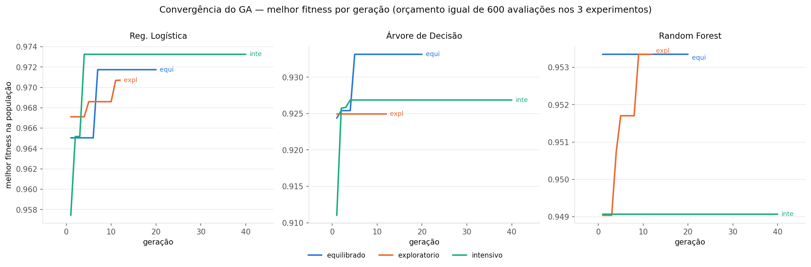
Convergência do GA — melhor fitness por geração. O 'intensivo' (verde) converge nas primeiras gerações e fica plano o resto do tempo.
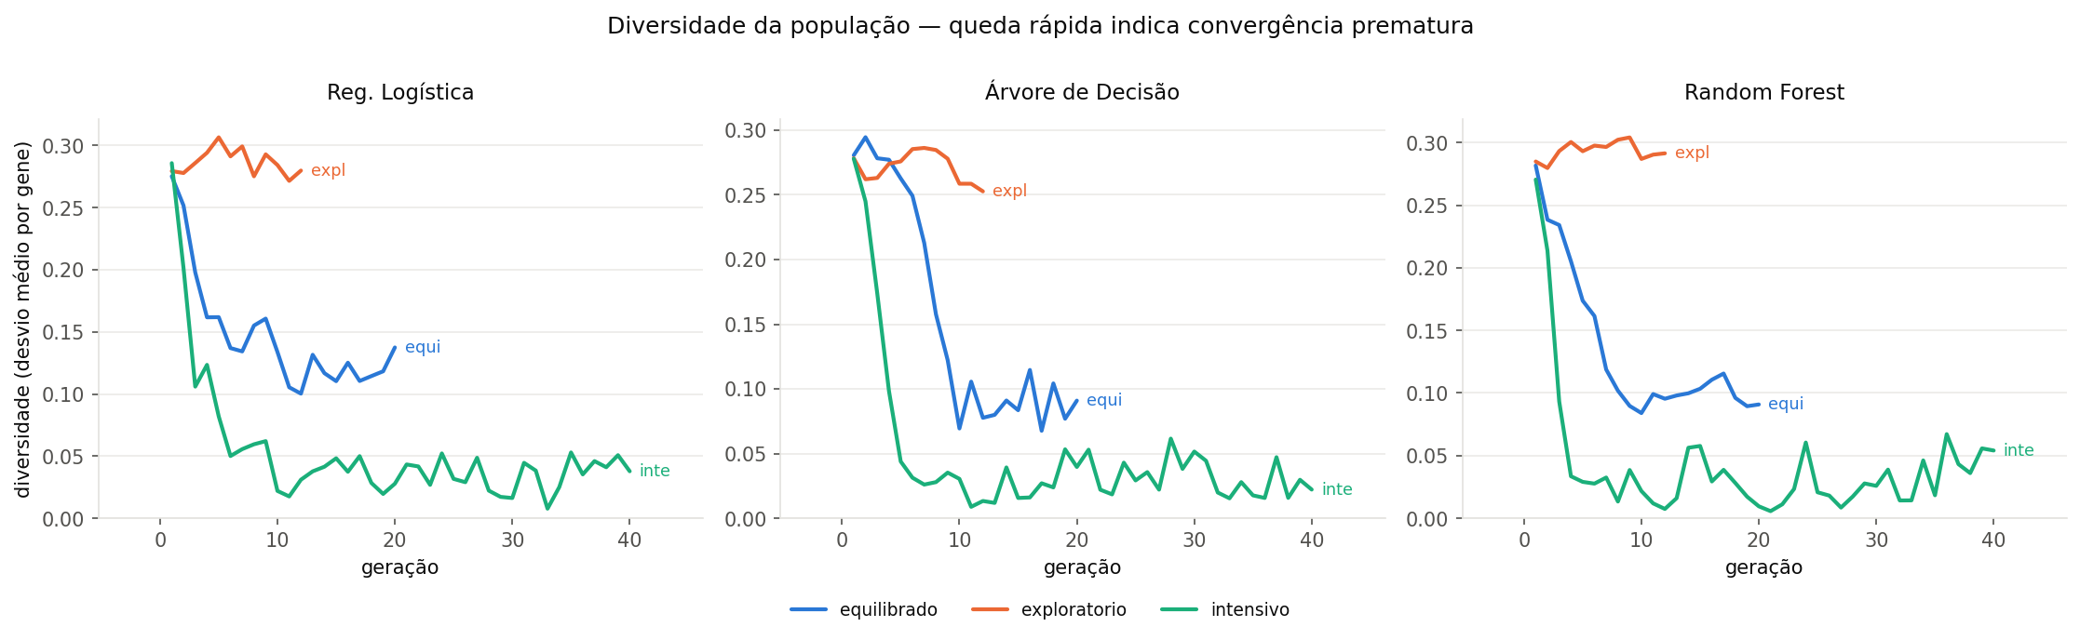
Diversidade da população por geração. O 'exploratorio' (laranja) nunca converge; o 'intensivo' (verde) colapsa em quatro gerações. Nenhum dos extremos funcionou.
Convergência prematura é visível no gráfico. No 'intensivo' da Random Forest a diversidade cai de 0,270 na geração 1 para 0,029 na geração 5 — 89% em quatro gerações — e chega ao mínimo de 0,006 na geração 21. A população virou cópia do elite cedo, e as 35 gerações seguintes giraram em torno do mesmo ponto. Isso aparece no log como 95 avaliações reais contra 505 do cache: 84% do orçamento foi gasto reavaliando indivíduos idênticos.

5. Resultados da Otimização

5.1 Fitness de validação cruzada nas 9 execuções
Modelo | Experimento | Fitness CV | Recall mal. | Tempo | Aval. reais | Cache
Reg. Logística | equilibrado | 0,9717 | 0,9706 | 40,0 s | 211 | 389
Reg. Logística | exploratorio | 0,9707 | 0,9706 | 201,2 s | 542 | 58
Reg. Logística | intensivo | 0,9732 | 0,9765 | 19,1 s | 119 | 481
Árvore de Decisão | equilibrado | 0,9331 | 0,9529 | 12,9 s | 295 | 305
Árvore de Decisão | exploratorio | 0,9250 | 0,9294 | 24,1 s | 571 | 29
Árvore de Decisão | intensivo | 0,9269 | 0,9412 | 19,6 s | 338 | 262
Random Forest | equilibrado | 0,9533 | 0,9588 | 304,2 s | 269 | 331
Random Forest | exploratorio | 0,9533 | 0,9588 | 802,0 s | 564 | 36
Random Forest | intensivo | 0,9491 | 0,9471 | 233,2 s | 95 | 505

Em negrito, o vencedor de cada modelo — escolhido pelo fitness de validação cruzada, nunca pelo desempenho no teste.

5.2 O que a comparação entre estratégias mostrou
A exploração pura nunca venceu sozinha. O 'exploratorio' ficou em último na Regressão Logística e na Árvore, e empatou em primeiro na Random Forest — mas gastando 802 s contra 304 s, 2,6× o tempo para chegar ao mesmo valor. Ele fez 542-571 avaliações reais contra 95-295 das outras: gastou quase todo o orçamento visitando pontos novos e, com apenas 12 gerações, não sobrou ciclo para refinar nenhum deles.
A intensificação ganhou onde o espaço é pequeno e perdeu onde é grande. O 'intensivo' venceu na Regressão Logística (6 genes: refinar é a coisa certa a fazer) e foi o pior na Random Forest (8 genes, 11,9 milhões de combinações: convergir cedo significa não ter visto quase nada).

5.3 Hiperparâmetros encontrados
Hiperparâmetro | Fase 1 | Otimizado pelo GA
C | 1,0 | 1,039
penalty | l2 | l1
solver | lbfgs | liblinear
max_iter | 5000 | 4000
class_weight | balanced | balanced

Regressão Logística — experimento 'intensivo'.
Hiperparâmetro | Fase 1 | Otimizado pelo GA
criterion | gini | gini
max_depth | 5 | 19
min_samples_split | 2 | 9
min_samples_leaf | 1 | 3
max_features | None | log2
ccp_alpha | 0,0 | 0,02186
class_weight | balanced | balanced

Árvore de Decisão — experimento 'equilibrado'.
Hiperparâmetro | Fase 1 | Otimizado pelo GA
n_estimators | 300 | 150
max_depth | 8 | 19
min_samples_split | 2 | 3
min_samples_leaf | 1 | 6
max_features | sqrt | 0,5
criterion | gini | gini
class_weight | balanced | balanced
bootstrap | True | True

Random Forest — experimento 'equilibrado'.
Dois pontos valem comentário:
- O GA manteve class_weight='balanced' nos três, embora pudesse tê-lo desligado (None estava no espaço de busca). É uma confirmação independente da escolha manual da Fase 1.
- A Random Forest ficou com metade das árvores (150 contra 300) sem perder fitness de CV — treina e serve em metade do tempo.

6. Comparativo: Original vs. Otimizado

6.1 Nota metodológica: o baseline foi retreinado
Os arquivos models/*.joblib da Fase 1 foram serializados com scikit-learn 1.8.0, e o ambiente da Fase 2 roda 1.4.2. Carregá-los levanta InconsistentVersionWarning e, na Regressão Logística, AttributeError em predict_proba.
A solução foi retreinar o baseline a partir dos hiperparâmetros exatos da Fase 1. Isso é melhor do que um contorno: original e otimizado passam a ser treinados pela mesma biblioteca, no mesmo caminho de código, sobre os mesmos dados. O baseline refeito reproduz as métricas publicadas na Fase 1 com diferença máxima de 0,0000.

6.2 Fitness de CV — o que o GA otimizou
Modelo | Fase 1 | Otimizado | Ganho
Regressão Logística | 0,9604 | 0,9732 | +0,0128
Árvore de Decisão | 0,8906 | 0,9331 | +0,0425
Random Forest | 0,9361 | 0,9533 | +0,0172

O GA melhorou a função objetivo nos três modelos.

6.3 Métricas no conjunto de teste
114 amostras, 42 malignas. O GA nunca viu estes dados.
Modelo | Recall mal. | F1 mal. | Acurácia | ROC AUC | Falsos neg. | Falsos pos.
Reg. Logística | 0,976 → 0,976 | 0,954 → 0,954 | 0,965 → 0,965 | 0,995 → 0,997 | 1 → 1 | 3 → 3
Árvore de Decisão | 0,929 → 0,929 | 0,918 → 0,839 | 0,939 → 0,868 | 0,929 → 0,889 | 3 → 3 | 4 → 12
Random Forest | 0,929 → 0,929 | 0,963 → 0,918 | 0,974 → 0,939 | 0,996 → 0,993 | 3 → 3 | 0 → 4

O recall do maligno — a métrica que domina o fitness com peso 0,60 — não mudou em nenhum dos três modelos. O custo transferiu integralmente: a Random Forest ganhou 4 falsos positivos onde tinha zero, e a Árvore triplicou os seus.
O único ganho real é marginal: o ROC AUC da Logística subiu 0,0023, o que significa que o ordenamento das probabilidades melhorou um pouco sem mudar nenhuma decisão no limiar de 0,5.
Os valores em negrito marcam piora em relação à Fase 1. O vermelho, neste documento, é reservado para pendências.
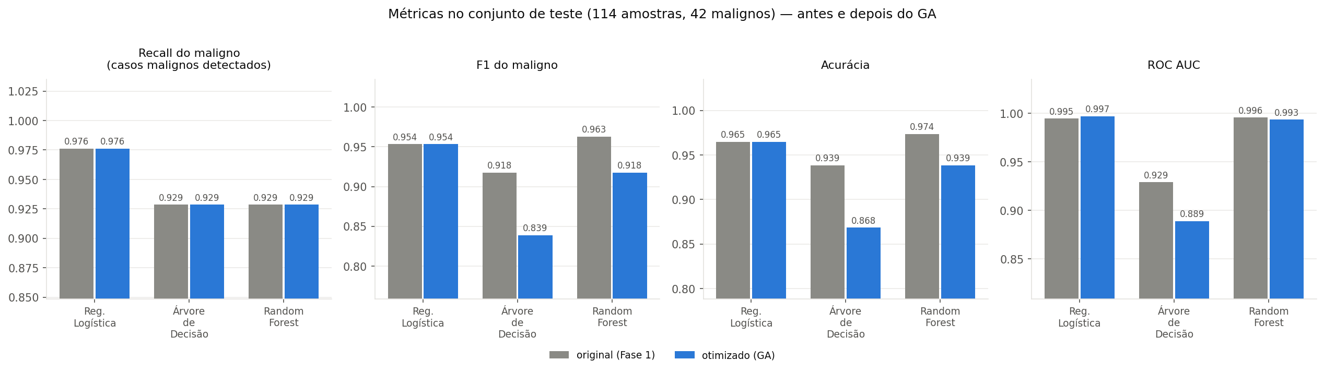
Métricas no conjunto de teste, antes e depois do GA. O recall (painel 1) é idêntico nos três modelos; F1, acurácia e AUC caem na Árvore e na Floresta.
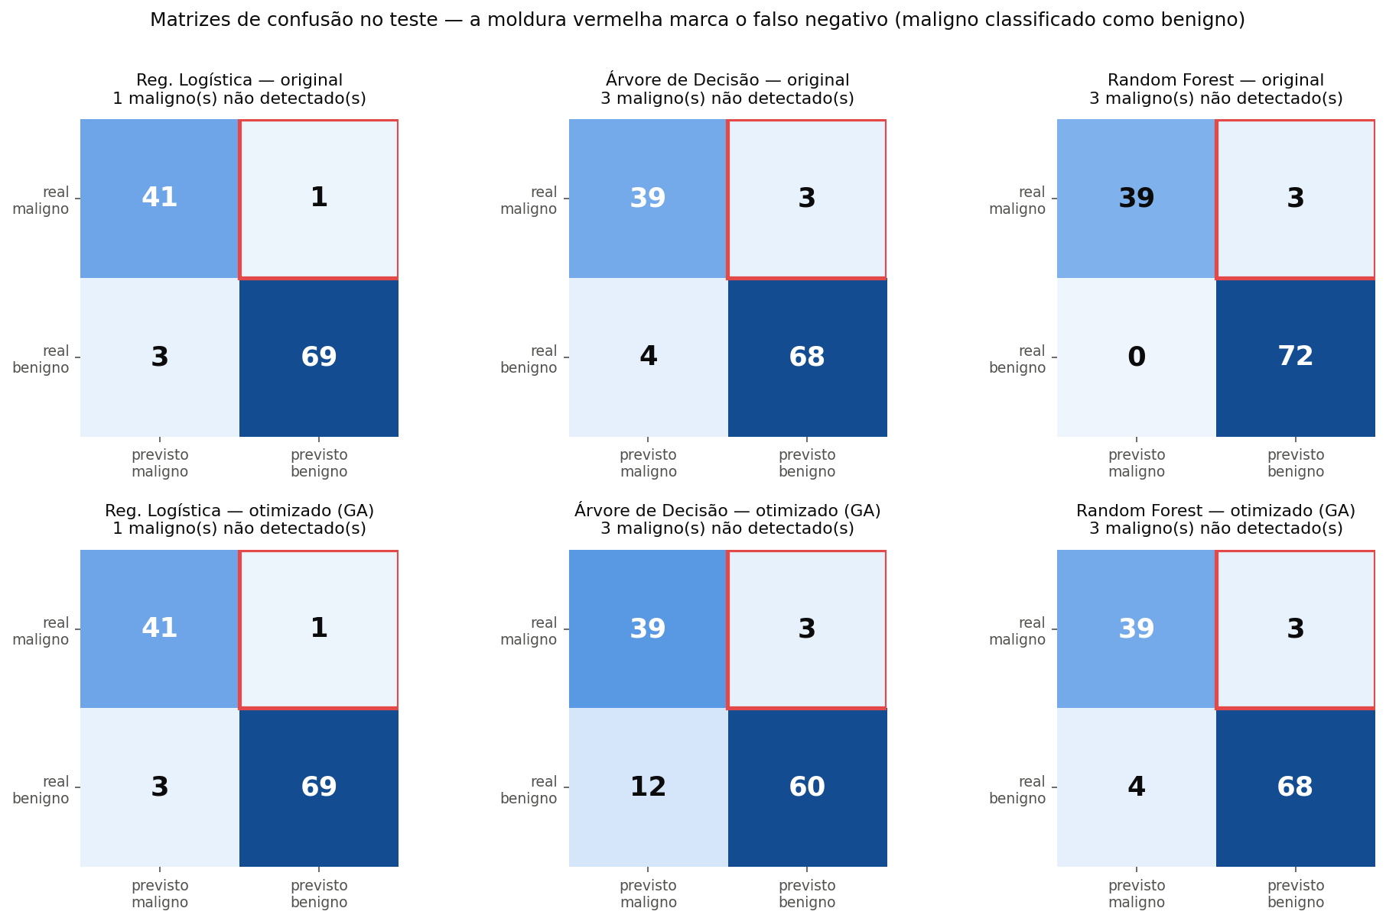
Matrizes de confusão. A moldura vermelha marca o falso negativo. Linha de cima: original. Linha de baixo: otimizado pelo GA.

7. Por Que o Ganho Não Transferiu
Atribuir isso a azar seria a saída fácil. As análises abaixo medem a causa.

7.1 O fitness de CV prevê o desempenho no teste?
Avaliamos no teste todos os 9 indivíduos vencedores (3 modelos × 3 experimentos) mais o baseline, e colocamos fitness de CV e métricas de teste lado a lado. Isto é diagnóstico, não critério de seleção — o vencedor de cada modelo continua escolhido pelo fitness de CV. Escolher pelo teste seria exatamente o vazamento que esta análise serve para tornar visível.
Correlação de Spearman (de ordem — a pergunta é se o ranqueamento por fitness reproduz o ranqueamento por desempenho):
Modelo | vs. F1 de teste | vs. acurácia | vs. recall
Regressão Logística | — (constante) | — (constante) | — (constante)
Árvore de Decisão | −1,000 | −1,000 | 0,000
Random Forest | −0,632 | −0,833 | 0,500

A correlação é negativa. Quanto melhor o fitness de validação cruzada, pior o desempenho no teste. Na Árvore de Decisão é −1,00: a inversão é perfeita, os quatro pontos ordenam-se exatamente ao contrário.
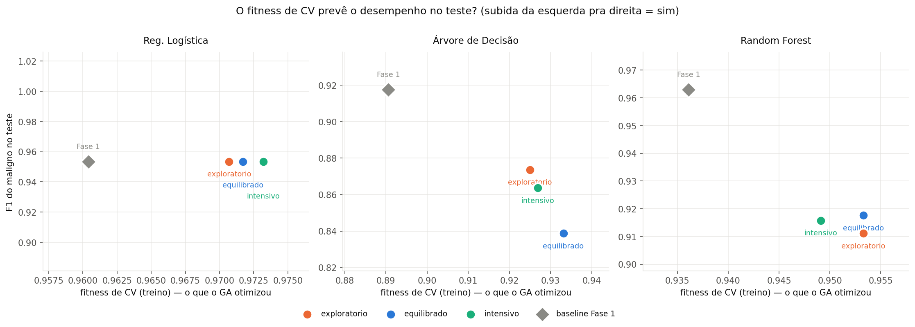
Fitness de CV (eixo x) contra F1 do maligno no teste (eixo y). Se o fitness previsse o teste, os pontos subiriam da esquerda para a direita. O baseline da Fase 1 (losango cinza) fica no canto superior esquerdo e todos os pontos do GA no inferior direito.

7.2 As duas causas
(a) Sobreajuste do critério de seleção. 600 avaliações num espaço de até 8 genes, sobre 455 amostras divididas em 5 folds fixos. O GA é um otimizador eficiente — e o que ele otimizou foi o desempenho naquela partição específica, incluindo o ruído dela.
(b) Resolução do conjunto de teste. São 42 casos malignos. O recall só se move em passos de 1/42 = 2,4 pontos percentuais. Um ganho real de 1 p.p. é literalmente invisível neste teste. Isso não desculpa (a) — a precisão piorou de forma clara e mensurável — mas explica por que o recall ficou parado nos três modelos.

7.3 O caso que ilustra o problema: um empate exato
A configuração random_forest / exploratorio obteve recall de teste 0,9762 — 1 falso negativo em vez de 3 — o melhor recall de qualquer configuração da Floresta, exatamente o que o projeto mais valoriza. Ela não foi selecionada, e o motivo é revelador: o fitness de CV das duas é idêntico até a última casa de ponto flutuante.
 | equilibrado (escolhido) | exploratorio (descartado)
Fitness de CV | 0.9533482273924908 | 0.9533482273924908
n_estimators | 150 | 110
max_depth | 19 | 20
min_samples_split | 3 | 24
min_samples_leaf | 6 | 4
class_weight | balanced | balanced_subsample
Falsos negativos no teste | 3 | 1

São dois modelos substancialmente diferentes, e o estimador não consegue distingui-los nem na 16ª casa decimal. O desempate acabou sendo a ordem de execução.
Por que o empate é exato. O fitness é a média, sobre 5 folds, de métricas que são razões de contagens inteiras pequenas (cada fold de validação tem 91 amostras, ~34 malignas). O conjunto de valores que o fitness pode assumir é discreto e grosso. Além de ser um estimador enviesado pelo ruído dos folds, ele tem resolução insuficiente para ordenar candidatos próximos.

7.4 Experimento corretivo: validação cruzada repetida
Se o problema é o GA explorar o ruído de uma partição, usar várias partições e tirar a média remove boa parte do ruído disponível. Trocamos StratifiedKFold(5) por RepeatedStratifiedKFold(5 × 3) — 15 treinos por avaliação em vez de 5 — e medimos os dois conjuntos de vencedores nas duas réguas:
Modelo | Configuração | Régua CV 5-fold | Régua CV 5×3
Reg. Logística | baseline Fase 1 | 0,9604 | 0,9563
 | GA / CV 5-fold | 0,9732 ◄ | 0,9662
 | GA / CV 5×3 | 0,9666 | 0,9679 ◄
Árvore de Decisão | baseline Fase 1 | 0,8906 | 0,9056
 | GA / CV 5-fold | 0,9331 ◄ | 0,9117
 | GA / CV 5×3 | 0,9288 | 0,9207 ◄
Random Forest | baseline Fase 1 | 0,9361 | 0,9428
 | GA / CV 5-fold | 0,9533 ◄ | 0,9446
 | GA / CV 5×3 | 0,9464 | 0,9535 ◄

Cada vencedor é superior apenas na régua contra a qual foi otimizado — seis de seis casos, sem exceção. Essa é a definição operacional de sobreajuste do critério de seleção: a vantagem encontrada é uma propriedade do estimador, não do modelo.
Quanto do "ganho" era ruído:
Modelo | Ganho na régua 5-fold | Ganho na régua 5×3 | Evaporou
Regressão Logística | +1,28 p.p. | +0,99 p.p. | 23%
Árvore de Decisão | +4,25 p.p. | +0,61 p.p. | 86%
Random Forest | +1,72 p.p. | +0,18 p.p. | 90%

O ganho de 4,25 pontos da Árvore — o maior de toda a fase — vira 0,61 ponto quando medido num estimador menos ruidoso. Mais de quatro quintos dele eram ruído de uma partição específica.
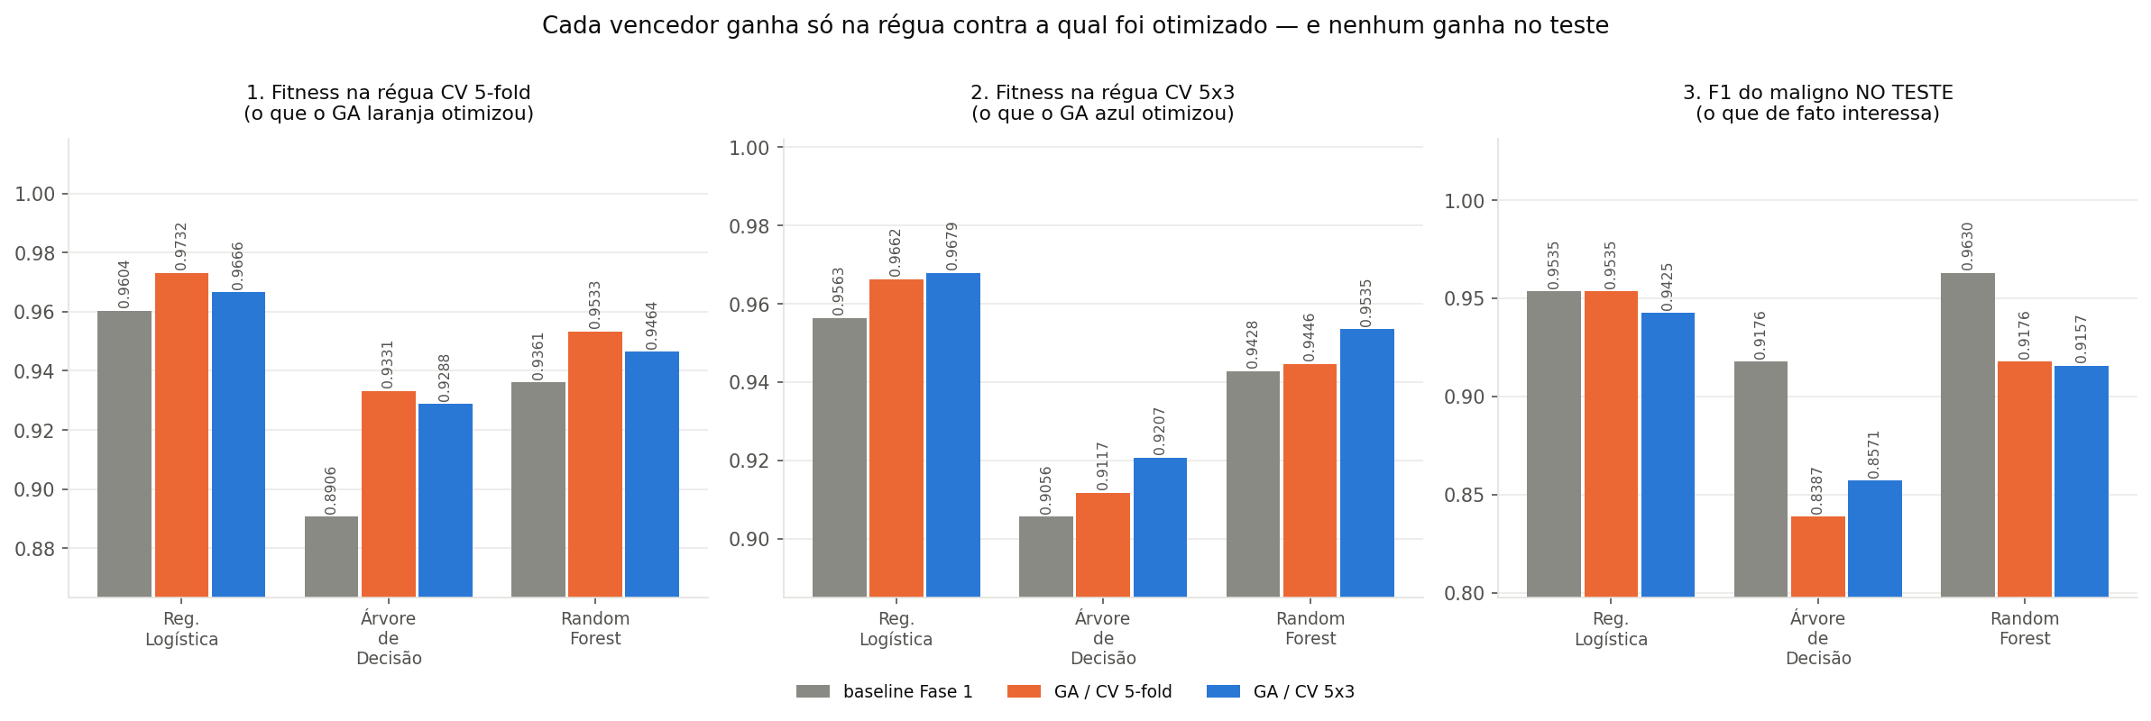
A evidência cruzada. Painel 1 (régua 5-fold): o vencedor laranja ganha. Painel 2 (régua 5×3): o vencedor azul ganha. Painel 3 (teste): nenhum dos dois ganha do baseline cinza.
Conclusão do experimento. A CV repetida é a correção certa para a causa (a) e isso é demonstrável: ela elimina 86-90% do ganho ilusório. Mas não bastou para superar o baseline no teste — na Árvore reduziu os falsos positivos de 12 para 10, na Logística piorou marginalmente, e na Random Forest trocou um falso positivo a menos por um falso negativo a mais, que é a direção errada clinicamente. A causa (b) permanece.

8. Integração com LLM

8.1 Abordagem
LLM escolhida: Claude (Anthropic), via o SDK oficial. Critérios: API gerenciada (sem GPU nem download de pesos), retry com backoff exponencial já no SDK, e saída estruturada nativa usada pelo juiz da avaliação de qualidade.
O princípio que organiza o módulo: a LLM nunca vê dado bruto nem chama modelo. Ela recebe um payload JSON fechado, montado em Python, com todos os números já calculados. Três razões: auditabilidade (toda afirmação numérica é rastreável a um campo do payload); a LLM não precisa fazer aritmética (quem calcula é o scikit-learn); e o payload fica salvo em disco, então uma explicação suspeita pode ser reconferida meses depois contra a entrada exata que a gerou.
Dois tipos de explicação:
- Por caso — paciente do conjunto de teste, previsão dos 3 modelos otimizados, fatores que pesaram, grau de confiança e conduta sugerida, em quatro seções nomeadas.
- Da otimização — a tabela da seção 6 traduzida para quem decide sobre adoção, com o efeito expresso em número de pacientes ("deixa de detectar 3 dos 42 casos malignos") em vez de pontos percentuais.
Seleção dos casos. Não são aleatórios. O sistema prioriza falso negativo do modelo de referência, discordância entre os 3 modelos, e menor confiança — exatamente os casos em que explicação automática é útil. Um caso com 99,9% de certeza e consenso não precisa de texto.
Atribuição dos fatores. Para a Regressão Logística é usado o SHAP exato de modelo linear — φᵢ = coefᵢ × (xᵢ − média_treinoᵢ) —, a mesma fórmula da Fase 1. Um teste de integração verifica que a soma das contribuições mais o intercepto reconstrói o log-odds previsto.

8.2 Engenharia de prompt — três versões documentadas
Versão | O que mudou | Por que foi substituída
v1 | Prompt genérico. | Escrevia "o exame confirma malignidade" (laudo fechado); citava métricas que não estavam no payload; usava "recall" e "F1" sem traduzir.
v2 | Três regras: não diagnosticar, não inventar número, ser conciso. | Corrigiu a linguagem e a invenção de métricas, mas nos casos de discordância entre modelos escolhia um "vencedor" e omitia o conflito — apagando a informação mais útil. Tratava morfometria como sintoma.
v3 (em uso) | Contexto do dataset, natureza das features, assimetria de custo, obrigação de destacar discordância, formato fixo de quatro seções. | O formato fixo foi o que mais mudou a utilidade: com seções nomeadas, o médico lê a conclusão e a conduta sem percorrer o texto inteiro.

8.3 Avaliação da qualidade — duas camadas
"A explicação ficou boa?" não se responde lendo três exemplos. A avaliação tem duas camadas que medem coisas diferentes.
Camada 1 — verificações determinísticas (código, sem LLM). A mais importante é a auditoria numérica: extrai todo número do texto e confirma que ele existe no payload. Alucinação numérica em contexto clínico é o modo de falha mais perigoso e o mais fácil de passar batido. A tolerância vem da precisão com que o número foi escrito — "97,6" autoriza ±0,05; "98", ±0,5. Tolerância relativa seria errada de um jeito perigoso: com 0,6% de folga, "99,9%" passaria como arredondamento de "100%". Verifica também linguagem conclusiva proibida, jargão de ML não traduzido, as quatro seções e a ressalva de que a decisão é clínica.
Camada 2 — LLM como juiz. Um segundo prompt, com instrução explícita de ceticismo, dá nota 1-5 em cinco critérios: fidelidade numérica, ausência de diagnóstico, clareza clínica, acionabilidade e calibração da incerteza.
Quando as duas discordam, a Camada 1 prevalece. Ela compara contra o payload; o juiz compara contra a própria leitura. A divergência fica registrada em coluna própria, porque ela mede a confiabilidade do juiz, não da explicação.

8.4 A auditoria pegou defeitos reais
A Camada 1 reprovou o nosso próprio gerador por template e encontrou um falso positivo nela mesma:
- A interpretação da otimização interpolava um campo do payload que continha a palavra "recall" — jargão que o prompt manda traduzir.
- O mesmo texto não registrava que a decisão é do profissional.
- No ramo de discordância entre modelos — o mais sensível dos três — a conduta sugerida omitia a ressalva clínica.
- Na própria auditoria: em "−1,17" a regex casava "17" isoladamente, porque a vírgula decimal não estava na exclusão à esquerda, e acusava invenção de um número que estava no payload.
Os quatro foram corrigidos e viraram teste de regressão. É o argumento mais forte a favor da Camada 1: um revisor humano lendo os textos não teria pego nenhum dos quatro.

8.5 Estado atual desta etapa
Pendência: as Etapas 6 e 7 foram executadas em modo offline. Sem a variável ANTHROPIC_API_KEY configurada, a camada de LLM cai num gerador determinístico por template — que funciona e passa nas verificações, mas é notoriamente mais pobre que a LLM. Os relatórios gerados registram "Provedor: modo offline (forçado)". Falta: (a) rodar as explicações com a LLM real; (b) rodar o juiz da Camada 2, que exige a API; (c) rodar a comparação medida entre os prompts v1/v2/v3 (--comparar-prompts), que hoje está descrita mas não quantificada.
O caminho de código é o mesmo nos dois modos — só muda o provedor —, então a execução com a chave não exige nenhuma alteração no sistema.

9. Monitoramento, Testes e Arquitetura em Nuvem

9.1 Monitoramento e escalabilidade
Duas saídas de log, com propósitos diferentes:
- Legível — acompanhar execução e depurar.
- Estruturado (JSON Lines) — uma linha JSON por evento, feito para ser consumido por código. É o que permite reconstruir a curva de convergência de um experimento rodado semanas antes sem reexecutar nada.
Monitoramento das previsões, não só do treino. O PredictionMonitor mantém janela deslizante e expõe dois indicadores de drift: a taxa de maligno prevista (desvio em relação à prevalência do treino, ~37,4%) e a confiança média. Previsão com confiança abaixo de 0,65 é marcada no log; em produção é esse flag que roteia o caso para revisão humana.
Escalabilidade. O maior ganho foi o cache de fitness (até 84% das avaliações economizadas). Random Forest com n_jobs=-1, random_state fixo (sem isso o cache mentiria) e parada antecipada opcional.

9.2 Testes automatizados
201 testes, todos sem acesso à rede, cobrindo codificação, operadores, fitness, motor, camada de LLM e integração ponta a ponta. Os testes de operador verificam propriedade, não saída fixa — "o torneio devolve o melhor quando o torneio é a população inteira", "a mutação nunca sai de [0, 1]". Propriedade sobrevive a refatoração; valor fixo não.
Três merecem destaque:
- Um sorteia 25 cromossomos por espaço e treina cada fenótipo de verdade — é o que garante que o decodificador e o reparo cobrem todas as combinações inválidas.
- Outro verifica que a soma das contribuições SHAP mais o intercepto reconstrói o log-odds previsto — prova de que a atribuição é exata, não heurística.
- Um terceiro afirma que o melhor fitness nunca cai entre gerações (monotonicidade do elite).
A fixture de dados é construída a partir do dataset embutido no scikit-learn, não dos CSVs do pipeline. Um teste que depende de artefato gerado por outra etapa não testa o código — testa se alguém lembrou de rodar o pipeline na ordem certa.

9.3 Arquitetura em nuvem (etapa opcional)
A decisão central: otimização e inferência são serviços separados, porque têm perfis opostos. O GA é lote pesado e raro, tolera interrupção e roda em Fargate Spot; a inferência é leve e frequente e roda em Lambda. O S3 é a fronteira: o Batch escreve os modelos, a Lambda os lê.
Permissões assimétricas. A Lambda tem somente leitura nos modelos. Se for comprometida, o atacante não consegue trocar o modelo de diagnóstico — a pior consequência possível nesta arquitetura. O job do GA, por sua vez, não acessa a chave da LLM.
O log estruturado vira métrica sem agente. Os metric filters do CloudWatch leem o mesmo JSONL que o monitoramento escreve. É a razão de o log ser JSON e não texto. Os alarmes são de duas famílias: técnicos (erro, throttle) e de saúde do modelo (taxa de maligno, fração de previsões incertas). Um modelo pode estar tecnicamente perfeito e errando sistematicamente porque a distribuição mudou; só a segunda família pega isso.
Custo estimado para 1.000 exames/mês: ~US$ 5/mês de infraestrutura mais US$ 25-30 da API da LLM. A LLM é ~85% do custo — daí o teto de concorrência reservada e a métrica de custo por chamada.
Pendência / não-escopo assumido: a nuvem NÃO foi provisionada. A entrega desta etapa é o código de infraestrutura — 1.339 linhas de Terraform, Dockerfile e handler Lambda —, não um ambiente rodando. Aplicar exigiria credenciais AWS e geraria custo recorrente sem acrescentar nada ao que a fase demonstra. Duas ressalvas honestas: (a) terraform validate não foi executado, porque o binário não está no ambiente de desenvolvimento, então erro de sintaxe no HCL é possível; (b) nenhum recurso foi testado contra a API da AWS, então comportamentos que só aparecem na aplicação não foram exercitados.

10. Discussão Crítica e Conclusão

10.1 O que funcionou
O algoritmo genético está implementado do zero, coberto por 201 testes, e melhora a função objetivo que recebe nos três modelos. A infraestrutura de experimentação — orçamento controlado, log estruturado por geração, cache de fitness, reprodutibilidade por semente — permitiu rodar 9 experimentos em 27,6 minutos e comparar estratégias de forma justa. A camada de LLM produz explicações auditáveis, com verificação número por número contra a entrada.

10.2 O que não funcionou, e o que isso ensinou
O ganho de fitness não virou ganho de desempenho. A lição não é que algoritmos genéticos não servem para ajuste de hiperparâmetros — é que otimizar um estimador de desempenho não é a mesma coisa que melhorar o desempenho, e que a diferença entre as duas coisas é mensurável. Um GA eficiente sobre um estimador ruidoso otimiza o ruído com a mesma competência com que otimizaria o sinal.
A demonstração mais limpa disso está na seção 7.4: trocando a régua de avaliação, cada configuração vence apenas no estimador que a selecionou — 6 comparações, 6 confirmações. E a segunda metade da lição veio junto: corrigir o estimador eliminou 86-90% do ganho ilusório, mas não produziu um modelo melhor no teste. Medir melhor não substitui ter o que medir.
Dois agravantes específicos deste caso: os modelos da Fase 1 já estavam muito bons (ROC AUC de 0,995), deixando pouco espaço para melhora real; e o conjunto de teste, com 42 casos malignos, tem resolução de 2,4 pontos percentuais no recall — pequeno demais para registrar ganho sutil.

10.3 Esse sistema pode ser usado na prática?
Sim, mas apenas como ferramenta de apoio à decisão — nunca como substituto do diagnóstico médico. A conclusão da Fase 1 permanece válida, e a Fase 2 acrescenta dois pontos:
- O modelo recomendado continua sendo o da Fase 1. A Regressão Logística original, com 1 falso negativo em 42 malignos, não foi superada por nenhuma configuração encontrada pelo GA. A honestidade aqui é parte da entrega: trocar o modelo em produção por um que piora a precisão sem melhorar o recall seria o contrário do que o trabalho recomenda.
- A camada de explicação é um ganho real e independente do resultado do GA. Ela funciona sobre qualquer versão dos modelos, e a auditoria numérica resolve o risco que mais impede o uso de LLM em contexto clínico: a alucinação de métricas.

10.4 O que faria diferente com mais tempo
- Validação cruzada aninhada, para que a seleção entre experimentos também fosse validada fora da amostra.
- Otimização do limiar de decisão como gene — é a alavanca mais direta sobre a troca entre recall e precisão, e nenhum dos hiperparâmetros ajustados a controla diretamente.
- Um conjunto de teste maior, o que neste dataset significaria validação cruzada repetida reportada com intervalo de confiança em vez de um split único.

11. Pendências para a Entrega Final
Esta seção consolida tudo que ainda não está entregue. Itens 1 a 5 são tarefas pendentes; 6 e 7 são escopo conscientemente deixado de fora, listados aqui para que não passem despercebidos.

Tarefas pendentes
# | Pendência | Estado atual / o que falta
1 | Data da entrega | O cabeçalho do documento está com um marcador. Definir e preencher.
2 | Vídeo de demonstração (até 15 min) | Roteiro completo pronto em reports/fase2/roteiro_video.md (10 blocos com marcação de tempo, checklist de gravação e perguntas prováveis da banca). Falta gravar, publicar no YouTube/Vimeo e colar o link na seção 1.
3 | Etapas 6 e 7 com a LLM real | Rodaram em modo offline por falta de ANTHROPIC_API_KEY. Falta: configurar a chave em .env, rodar 'python -m src.llm.explain', rodar 'python -m src.llm.evaluate_quality --comparar-prompts' e substituir os relatórios gerados.
4 | Commit e push | 17 arquivos novos/modificados na branch tehc-challenge-fase-2, nada commitado. O repositório público ainda mostra apenas a Fase 1.
5 | Apresentação (slides) | A Fase 1 teve um deck com link no documento de entrega. Não existe equivalente para a Fase 2.

Escopo conscientemente não executado
# | Item | Justificativa e consequência
6 | Nuvem não provisionada | O Terraform (1.339 linhas), o Dockerfile e o handler Lambda estão escritos e documentados, mas não foram aplicados. A etapa é opcional e vale pontuação extra; aplicar exigiria credenciais AWS e geraria custo recorrente. A entrega é o código de infraestrutura.
7 | terraform validate não executado | O binário do Terraform não está no ambiente de desenvolvimento. Consequência: erro de sintaxe ou de nome de argumento no HCL é possível, e nenhum recurso foi testado contra a API da AWS. Quem for aplicar deve rodar validate e revisar o plan antes.

Como completar as pendências 3 e 4
# 3 — explicações com a LLM real
cp .env.example .env # preencher ANTHROPIC_API_KEY
python -m src.llm.explain
python -m src.llm.evaluate_quality --comparar-prompts
# 4 — publicar o código
git add -A && git commit -m "feat: fase 2 — GA + LLM"
git push -u origin tehc-challenge-fase-2
Nenhuma das duas exige alteração no sistema — o caminho de código já está pronto e testado nos dois modos.

